滑县A级景区基本情况

道口古镇
道口古镇，国家AAAA级景区，中国历史文化名镇。道口古镇位于滑县西北边的卫河之滨、鲧堤之上，是中国运河城镇的典型代表之一。古镇历史风貌保存较为完好，沿河而立的顺南、顺北老街、一面街，现存长约3000米。其中，顺河古街是一处规模较大、保存相对完好的古民居建筑群落，也是一处地地道道的明清北方民居建筑博物馆。现存临街古商铺和古民居共1000余间，主体建筑多是硬山式单檐两层楼房，上有小青瓦覆顶。据统计，古镇现有老字号5处、老钱庄1处、老票号1处、老胡同16条、老庙宇2处、老码头9处、老水闸4处。原生态古河道、古码头、古城墙、古庙宇、古民居、古商号等丰富的历史遗存见证了大运河的千年繁华。

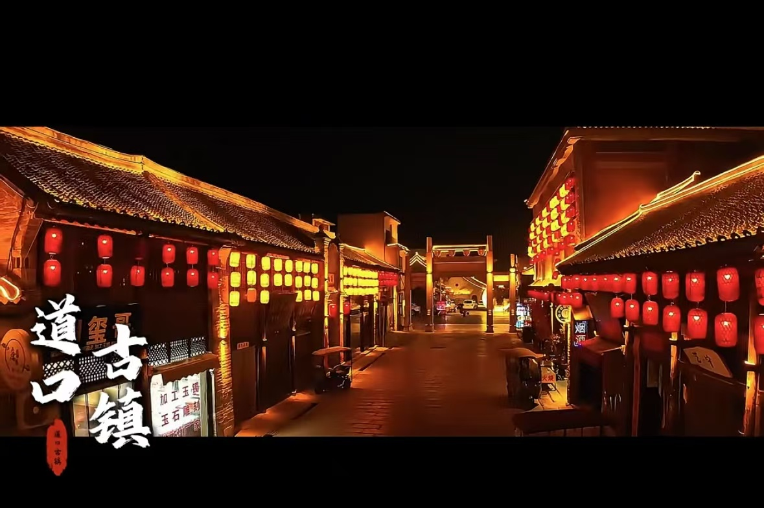

道口大曲文化园
道口大曲文化园，是一家依托白酒生产销售、道口烧鸡制作、休闲游玩为一体的国家AAA级旅游景区。景区整体采用中式古建筑、园林式建筑风格，雕梁画栋、小桥流水、风景如画。内设非遗技艺酿造区、原酒库、地藏花园、醉翁苑、欧阳修文化馆等主题景观区，是一座集园林式、景观式白酒工业游玩线路于一体的景区。

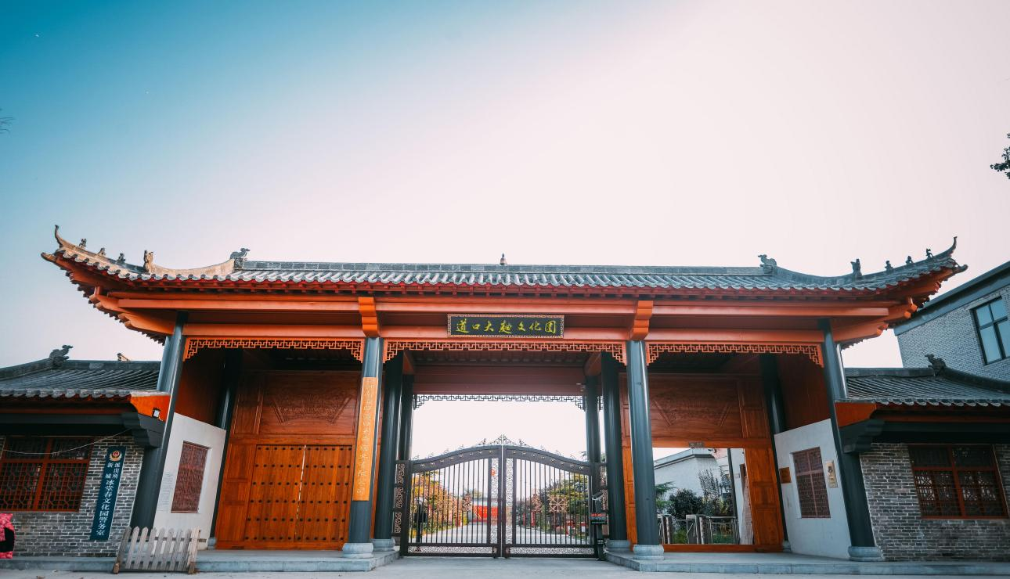

欧阳书院文化园
欧阳书院文化园,国家AAA级旅游景区。该文化园以欧阳书院为核心，融合了儒学文化、唐风建筑和园林景观，占地190余亩。园区设有五大功能区：书院文化区、山水园林区、会展中心区、休闲商业区和中心广场区。这里不仅展示了中华优秀文化的丰富内涵和深厚底蕴，还致力于为游客提供一个可以“感受国韵儒风、欣赏园林美景、体验民俗风情”的文化休闲场所。
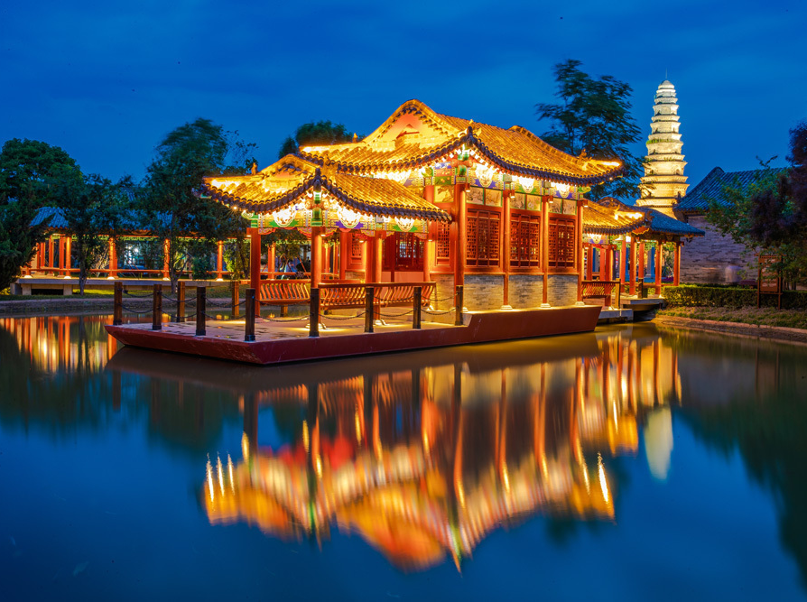

滑县森林公园
滑县森林公园，国家AAA级旅游景区。位于滑县北环路以北，是县委、县政府安排的重点开发项目，旨在为市民创造绿色、环保、生态的天然氧吧、休闲公园。占地面积约2.5万亩（其中农民耕地1万亩），预计总投资16亿元。公园紧紧围绕“绿色、生态”为核心，重点打造“一心五区”，即“一心”为旅游综合服务中心，“五区”即特色林业示范区（樱花园、百木百果园、槐园、月季园）、森林文化体验区、森林露营休闲区、森林养生度假区、森林野趣游乐区。

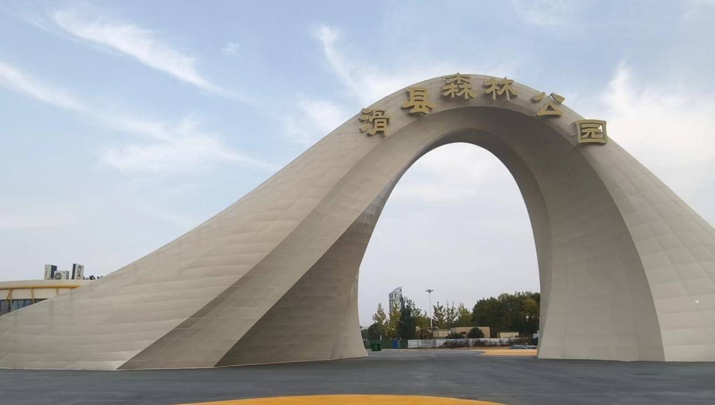

枣村堤上白马林谷
枣村堤上白马林谷，国家AAA级旅游景区，省级康养旅游示范村。位于滑县森林公园腹地，是一个集自然生态、休闲度假和历史文化于一体的旅游胜地。景区内森林覆盖率高达95%以上，空气清新，环境优美，被誉为天然的休闲氧吧。郑济高铁滑浚站距离景区仅6公里，交通十分便利。景区内有百美村庄堤上村民宿项目，前身为滑县国营林场旧部，经过精心改造，保留了上世纪五六十年代老房子的风貌，同时融入现代元素，提供休闲、度假、住宿等多功能服务。园区内有多个特色院落，如1号院的知青大礼堂改造、3号院的百年银杏树景观等，为游客提供了体验自然与怀旧风情的绝佳场所。此外，景区还设有无边泳池、真人CS、汉服馆、室内射击馆等娱乐设施，满足不同游客的需求，是远离城市喧嚣、享受宁静自然的理想之地。

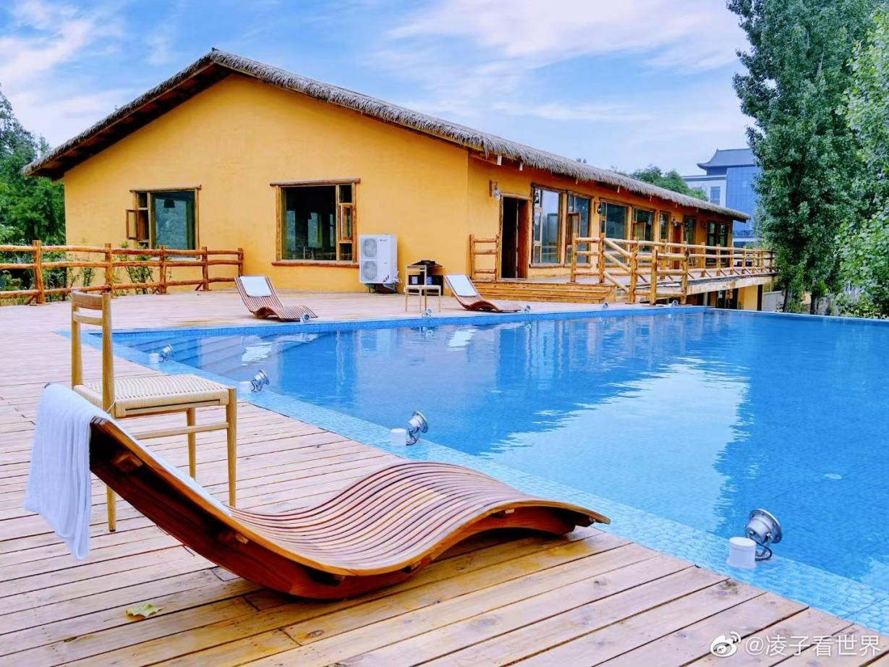

半坡店古典家具特色小镇

半坡店古典家具特色小镇是一个以传统家具文化为主题的国家AA级旅游景区旅游景区，位于河南省安阳市滑县。这里以其精湛的榫卯技艺和丰富的古典家具文化而闻名。游客可以在这里欣赏到明清式及新中式家具的精美工艺，体验传统家具制作的独特魅力。小镇还设有多个展示中心和体验区，让游客能够近距离感受家具文化的深厚底蕴。此外，小镇的现代化生产设备和创新的设计理念也为游客提供了全新的参观体验。

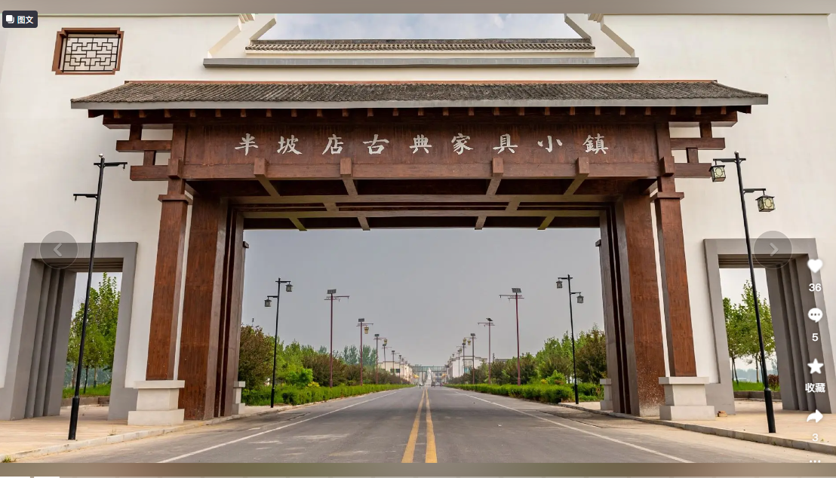

瓦岗寨景区
瓦岗寨是隋末农民起义“瓦岗军”的发祥地。隋大业七年（611年），滑县人翟让在此揭竿起义，杀贪诛污，开仓放粮，浴血奋战达八年之久，破隋兴唐。《隋唐演义》、《说唐》等历史巨著均以瓦岗寨英雄好汉为原型、以瓦岗军农民起义为重大背景，传奇英雄翟让、李密、程咬金、秦琼、徐懋功、魏征、单雄信等家喻户晓，妇孺皆知，瓦岗寨因此名扬四海，誉为“隋唐风云第一寨”。瓦岗寨景区在国家AAA级旅游景区的基础上，建设大唐凌烟阁、隋唐历史博物馆、石刻艺术博物馆，打造豫北一流收藏馆舍，建成，忠义文化园”。增加大唐盛世场景、瓦岗军战争场景、传统闹花灯场景，利用灯光音乐喷泉技术、水幕电影技术，逼真再现历史文化精华，提升瓦岗寨景区的内涵与品味。
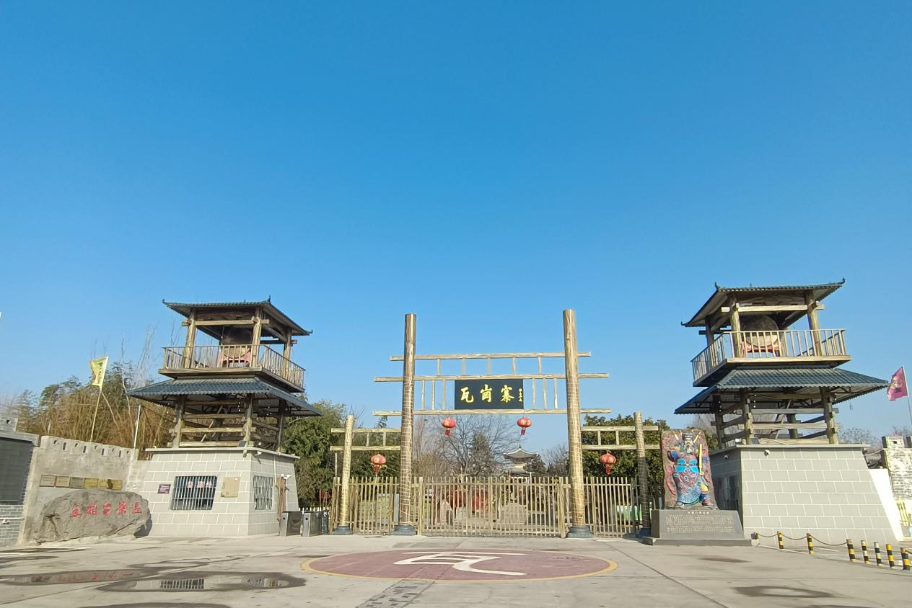

中国安绣文化园
中国安绣文化园坐落于河南省滑县，是国家AAA级景区，是承载国家级非遗安绣技艺传承、文化展示与产业融合的核心载体。安绣作为北方刺绣艺术的典范，溯源商周、承续清宫绣艺精髓，历经160余年沉淀，融合苏绣之细腻、湘绣之写实、粤绣之富丽与蜀绣之豪放，形成“光平齐韵、和顺细密”的独特风格，其独创的“容针”技法，以线代墨、层次叠加，兼具国画写意与油画质感，让山水、人物、走兽等题材栩栩如生。文化园以“守护非遗根脉、活化传统技艺”为核心，打造集文化展示、技艺传承、产业孵化、休闲体验于一体的沉浸式园区。园内设有安绣博物馆、大师工坊、非遗培训中心、文创展销区、主题体验区等功能板块，既陈列着承载历史记忆的古绣珍品，也展示着融合甲骨文、福字、莲花等传统元素的现代绣品，涵盖屏风、团扇、围巾等多元形态。

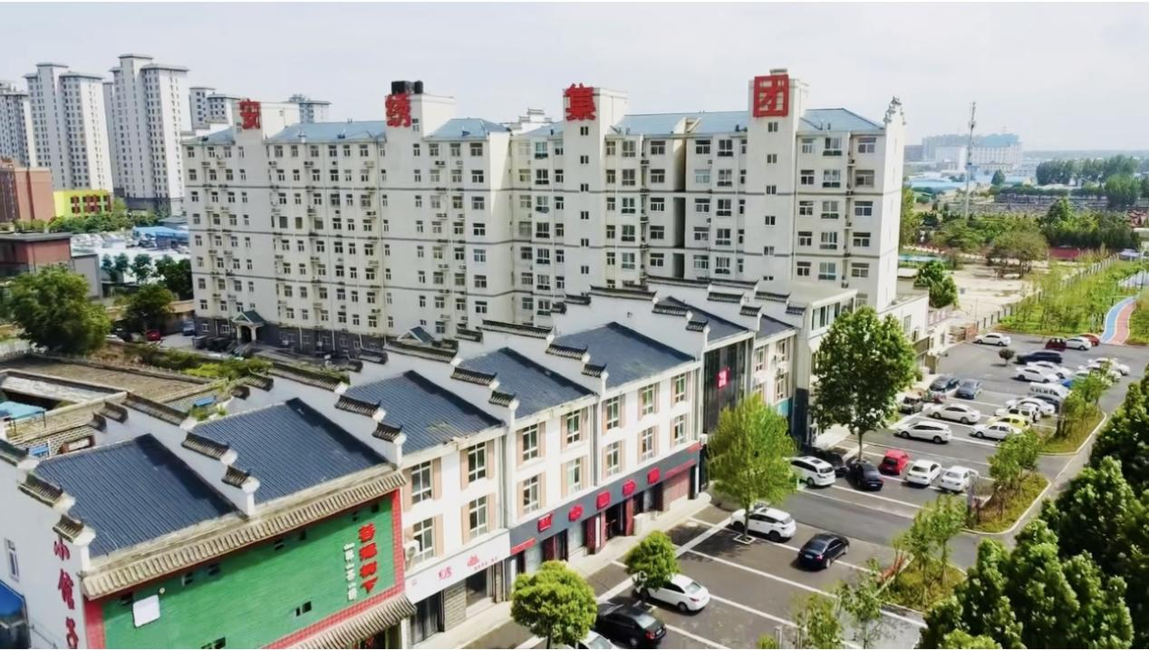

画宝刚烧鸡工业园
画宝刚道口烧鸡工业园景区坐落于滑县城区黄河路与富民路交叉口，现为国家AAA级景区，是一座集文化展示、工艺体验、休闲游览于一体的特色文旅胜地。园区占地面积95 亩、约6.33 公顷，能容纳丰富多样的文旅项目，让游客全方位、多层次地感受道口烧鸡文化的魅力。游客可以亲眼见证道口烧鸡生产加工工艺流程，从精心选鸡、规范宰杀、独特造型，到油炸定型、卤制入味等每一个制作环节，感受非遗技艺的独特魅力与深厚文化底蕴。

